Қысқа мерзімді сабақ жоспары №16 8 сынып Геометрия
Бекітемін:
Бөлім: |  | Көпбұрыштар. Төртбұрыштарды зерттеу
Педагогтің аты-жөні: |  | Умбетова Меруерт Мирзамидиновна
Күні:
Сынып: 8 |  | Қатысқандар саны: Қатыспағандар саны:
Сабақтың тақырыбы: |  | Үшбұрыштың тамаша нүктелері
Оқу бағдарламасына сәйкес оқыту мақсаттары: |  | 8.1.3.1үшбұрыштың қабырғаларына жүргізілген медианалар, биссектрисалар, биіктіктер және орта перпендикулярлар қасиеттерін білу және қолдану;
Сабақтың мақсаты:
Құндылықтарға баулу: |  |  | Тәуелсіздік және отаншылдық: Оқушыларға Қазақстанның тәуелсіздігі – ел дамуының негізгі құндылығы екенін түсіндіру, математикалық тапсырмаларды елдің жетістіктерімен байланыстыру (тәуелсіздік жылдарына қатысты сандар, еліміздің атаулы күндері, тарихи даталар арқылы есептер құрастыру).
Сабақ барысы:
Уақыты/  кезеңдері | Педагогтің әрекеті |  |  | Оқушының әрекеті | Бағалау | Ресурстар
Ұйымдас-  тыру кезеңі  5мин | Сәлемдесу;  Сыныптағы оқушылардың көңіл күйлерін сұрап, жағымды ахуал туындату;  Оқушыларды түгелдеу;  Сабақтың мақсатымен таныстыру |  |  | Мұғаліммен сәлемдесу;  Сыныпта жағымды ахуал туындату, бір-біріне жақсы тілектерін білдіру;  Сабақтың мақсатын мұғаліммен бірге ашу, сұрақтар туындаса мұғалімнің көмегіне жүгіну | Ауызша бағалауды қоданамын  «Өте жақсы»  «Жарайсың» | Тақта;  Оқулық;
Сабақтың  басы  10 минут | Бүгінгі тақырыпты қысқаша слайдпен түсіндіреді, мысалдар келтіреді  Оқушылар: слайдқа қарап тақырыпты түсінеді, түсінбеген жерлері болса, мұғалімнен сұрайды  Конспект  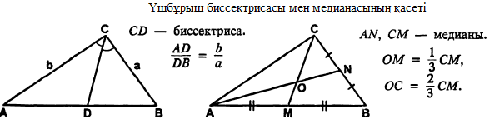  Есеп 1.  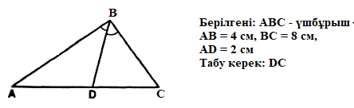  Шешуі: Биссектрисаның қасиеті бойынша:  $\frac{2}{DC}=\frac{4}{8} ,$ DC = 4 (см).  Жауабы: 4 см.  Есеп 2.  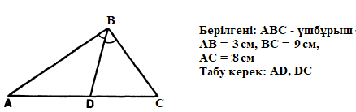  Шешуі: Биссектрисаның қасиеті бойынша:  $\frac{AD}{8-AD}=\frac{3}{9} ,$ 3AD = 8 – AD, 4AD = 8, AD = 2 (см), DC = 6 (см).  Жауабы: 2 см, 6 см. |  |  |  | Мактау мадақтау арқылы бағалау:  Жарайсың!  Өте жақсы!  Жақсы!  Керемет! | Шыныбеков Ә.Н. және т.б. Геометрия: Жалпы білім беретін мектептің 8-сыныбына арналған оқулық Атамұра, 2018. – 152 бет
Сабақтың  ортасы  25минут | Бекіту тапсырмаларын орындау  №1.170. Үшбұрыштың кез келген бұрышы оның басқа екі бұрышының төбелерінен түсірілген биіктіктері арқылы өтетін түзулердің қиылысуынан алынған вертикаль бұрыштар жұбына тең болатынын дәлелдеңдер (1.80- сурет).  Дескриптор:  -Үшбұрыштың биіктігін тұрғызады;  -Биіктіктердің қиылысу қасиетін қолданады;  -Бұрыштың тең бөлінетінін дәлелдейді. |  |  | Оқушылар берілген тапсырмаларды орындайды; көмек керек болса мұғалім көмегіне жүгінеді  №1.173. Егер АВС үшбұрышының АВ және АС қабырғалары тең болмаса, онда А төбесінен түсірілген медианасы осы төбеден түсірілген биіктікпен беттеспейтінін дәлелдеңдер.  Дескриптор:  -Үшбұрыштың қабырғаларын салыстырады;  -Ортақ қасиетті пайдаланып дәлелдейді. | «Басбармақ» әдісімен бір – бірін бағалау жүргізіледі | Тақта;  Слайд;  Шыныбеков Ә.Н. және т.б. Геометрия: Жалпы білім беретін мектептің 8- 2018. – 152 бет
 | № 1.175. Тік бұрышты үшбұрыштың тік бұрышының төбесінен іштей және сырттай сызылған шеңберлердің центрлерін қосатын кесінді жүргізілген. Осы кесінділердің арасындағы бұрыш 7°-қа тең. Үшбұрыштың сүйір бұрыштарын табыңдар (1.81-сурет).  Дескриптор:  -Тік бұрышты үшбұрышта ішкі және сыртқы шеңберді тұрғызады;  -Қосымша кесінділерді пайдаланып есеп шығарады;  -Үшбұрыш биіктігі мен радиустың қатынасын табады. |  |  | 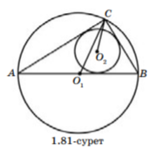 | ҚБ: Жұпта өзара бағалау «+», « - », қызықты | Шыныбеков Ә.Н. және т.б. Геометрия: Жалпы білім беретін мектептің 8-сыныбына арналған оқулық Атамұра, 2018. – 152 бет
 | 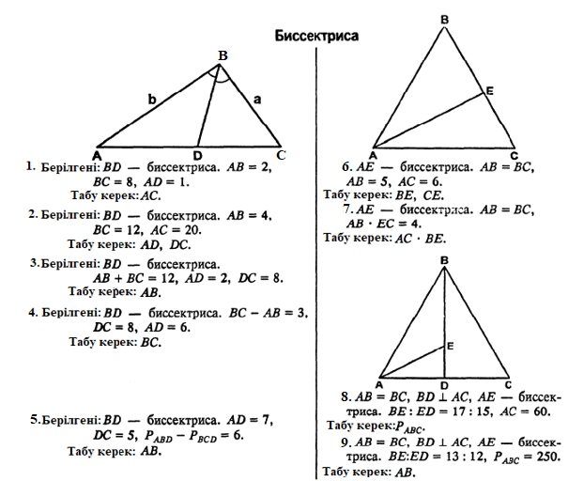 |  |  |  |   ҚБ: Жұпта өзара бағалау «+», « - », қызықты | Слайд  Тақта  Бор  Кітап  Дәптер
 | 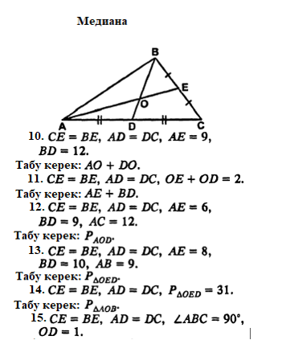 |  |  |  | Бағалау  Оқушылар жеке орындап болған соң дайын жауаптар мен дескрипторлар бойынша бағалайды.  Мұғалім оқушылар жұмысын бақылап, оларға кері байланыс береді. | Слайд  Тақта  Бор  Кітап  Дәптер
Сабақтың  соңы  5  минут | Қорытындылау.  Рефлексия.  Тіркесті толықтырыңыз:  «Бүгін мен сабақта ... білдім»  «Бүгін мен сабақта ... үйрендім»  «Бүгін мен сабақта ... таныстым»  «Бүгін мен сабақта ... қайталадым»  «Бүгін мен сабақта ... бекіттім»  Үй тапсырмасын беремін |  |  | Сабақты қорытындылау:  Өтілген мақсат бойынша сұрақтар қою арқылы сабақты қорытындылаймын.  1.Сабақтың мақсаты қандай болды?  2.Сабақтың мақсатына жету үшін нені білу керек?  3.Нені түсінбедіңдер?  Сабақ соңында оқушылардан рефлексия алу:  - тақырып бойынша не білемін?  - тағы не білгім келеді?  - не істей аламын?  Үйге тапсырма:№ | Ынталандыру сөздерін қолдану «жақсы», «жарайсың», «өте жақсы»  1-10 баллдық жүйеде бағаланады. | Бағалау парақтары;  оқулық;

